Da Sala de Aula ao Ecossistema de Inovação:
O Ideathon como Estratégia para o Desenvolvimento de Competências e Soluções Criativas.

Escola | Escola Estadual Geraldo Jardim Linhares
Município / SRE | Belo Horizonte – MG / SRE Metropolitana B
Autora | Sandra Maria Pereira
Função | Professora do Curso Técnico em Informática
Formação | Bacharel em Ciência da Informação e Mestre em Informática – PUC Minas
Prática | Ideathon para o Desenvolvimento de Soluções Inovadoras voltadas à Comunidade Escolar utilizando tecnologias Web3.
Público participante | 14 estudantes do 3º ano do Curso Técnico em Informática
Duração | 1 trimeste letivo

1. A situação: por que desenvolver esta prática?
A transformação digital tem modificado os modos de trabalhar, comunicar, produzir conhecimento e resolver problemas. No Curso Técnico em Informática, esse cenário exige mais do que o ensino isolado de linguagens e ferramentas: é necessário criar situações em que os estudantes mobilizem conhecimentos técnicos, criatividade, colaboração, comunicação e responsabilidade para enfrentar desafios reais.
A prática nasceu da necessidade de aproximar o currículo técnico das dinâmicas atuais do setor de tecnologia e, ao mesmo tempo, fortalecer o protagonismo dos estudantes. Também buscou superar a fragmentação entre componentes curriculares, reunindo Programação Web, Banco de Dados, Laboratório de Software, Laboratório Web, Design, Redes de Computadores e Hardware em um percurso comum.
O desafio central foi organizar uma experiência intensiva, viável no contexto da escola pública, em que os estudantes deixassem a posição de consumidores de tecnologia e assumissem o papel de investigadores, desenvolvedores e autores de soluções voltadas à escola e à comunidade.
Nesse contexto, foi criado o Ideathon Pedagógico de Inovação Tecnológica (IPIT), uma metodologia que integra formação técnica, inovação e resolução de problemas reais, permitindo que os estudantes atuem como protagonistas na concepção, desenvolvimento e validação de soluções tecnológicas voltadas às demandas da escola e da comunidade.

2. Objetivo da prática
O objetivo geral foi desenvolver competências digitais, técnicas e socioemocionais, no qual os estudantes formaram equipes, aprenderam novos conhecimentos, investigaram problemas reais, idealizaram soluções, construíram protótipos, documentaram o processo e apresentaram seus projetos a uma banca examinadora.

De forma específica, a prática buscou integrar os componentes curriculares do Curso Técnico em Informática; desenvolver a autonomia, a colaboração, a criatividade e a capacidade de tomada de decisão dos estudantes; aproximá-los de ferramentas e práticas profissionais, como GitHub, documentação técnica e metodologias ágeis; promover o uso crítico, ético e responsável das tecnologias, com destaque para a inteligência artificial; e fortalecer a conexão da escola com parceiros estratégicos, incluindo universidades, comunidades tecnológicas, empresas e ecossistemas de inovação.

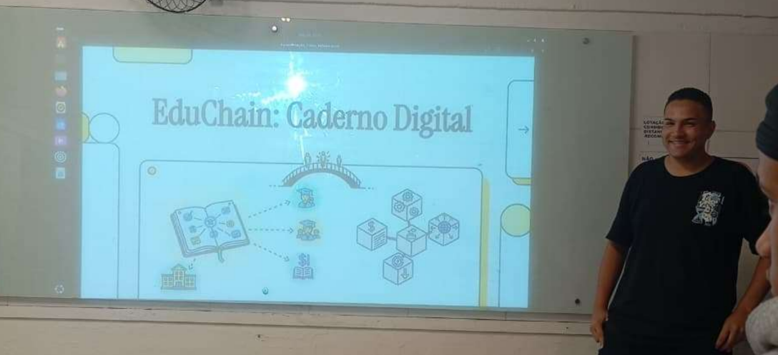

3. O que foi feito

Metodologia e organização da prática
A experiência foi estruturada para integrar aprendizagem baseada em projetos, resolução de problemas, cultura maker, Design Thinking, metodologias ágeis e tecnologias digitais. Centrada no protagonismo estudantil, a proposta envolveu os estudantes na investigação de problemas reais, na criação e validação de soluções, no desenvolvimento de protótipos e na apresentação dos resultados, promovendo uma aprendizagem ativa e significativa.
Participaram da prática 14 estudantes do 3º ano do Curso Técnico em Informática, organizados em equipes multidisciplinares. Em cada grupo, foram atribuídas funções relacionadas à pesquisa, ao design da solução, à programação, à modelagem de banco de dados, à documentação técnica, à gestão de repositórios no GitHub e à comunicação do projeto. Embora houvesse uma distribuição inicial de responsabilidades, os papéis foram desempenhados de forma flexível, favorecendo a colaboração, a troca de conhecimentos e a participação dos estudantes em diferentes etapas do processo. Essa dinâmica contribuiu para uma compreensão mais ampla e integrada do desenvolvimento de soluções tecnológicas.
O projeto foi realizado ao longo de um trimestre letivo, estruturado em duas etapas principais: uma fase preparatória, voltada à formação e ao planejamento das equipes, e a fase de implementação que é uma fase intensiva de desenvolvimento, validação e apresentação das soluções.
Na fase preparatória, os estudantes organizaram e configuraram o ambiente tecnológico necessário ao projeto, realizando atividades como verificação de equipamentos, instalação de softwares, preparação de ambientes de desenvolvimento, criação de contas, organização de repositórios no GitHub e testes de conectividade. Essa etapa permitiu a aplicação prática de conhecimentos relacionados a hardware, redes de computadores, sistemas operacionais, segurança e infraestrutura tecnológica.
Paralelamente, participaram de cursos, oficinas e estudos orientados sobre temas essenciais ao desenvolvimento das soluções, incluindo desenvolvimento web, prototipação, experiência do usuário, banco de dados, versionamento de código, blockchain, Web3, contratos inteligentes, tokens e gestão de projetos tecnológicos. Também foram exploradas aplicações da Inteligência Artificial como apoio à pesquisa, à ideação, à programação e à documentação, com ênfase na análise crítica das respostas, na validação das informações e na preservação da autoria estudantil.
Nesse processo, a professora atuou como mediadora, organizando trilhas de aprendizagem, propondo atividades práticas e acompanhando o desenvolvimento das competências necessárias. Além dos conhecimentos técnicos, a formação priorizou o fortalecimento da autonomia, da colaboração, da comunicação, do planejamento e da resolução de problemas.
Na Fase de implementação, que teve a duração de duas semanas letivas, realizou-se a culminância do projeto, estruturada como uma jornada intensiva de oito módulos, onde foram definidos os desafios, o cronograma, a distribuição dos recursos disponíveis, os produtos esperados, os critérios de avaliação e as responsabilidades de cada participante. As equipes também estabeleceram acordos de trabalho, organizaram seus canais de comunicação e planejaram as atividades a serem desenvolvidas ao longo do evento.
A segunda fase foi desenvolvida de acordo com as seguintes etapas, adaptadas do IPIT:
1. Descoberta do problema: os estudantes identificaram situações reais da escola ou da comunidade que poderiam ser enfrentadas por meio de uma solução tecnológica. Foram realizados levantamentos, discussões, observações e análise das necessidades dos possíveis usuários. Ao final dessa etapa, cada equipe deveria apresentar um problema claramente definido e o público que seria beneficiado.
2. Ideação: as equipes participaram de atividades de brainstorming, geração de alternativas e análise de viabilidade. As ideias foram comparadas considerando relevância social, possibilidade de implementação, recursos disponíveis e adequação ao tempo do projeto. Como produto, cada grupo definiu uma ideia prioritária e sua proposta de valor.
3. Desenho da solução: os estudantes detalharam como a solução funcionaria. Foram definidos o perfil dos usuários, a jornada de utilização, as principais telas, os fluxos de navegação e as funcionalidades. Nessa etapa, foram produzidos esboços, wireframes e protótipos de baixa fidelidade, permitindo visualizar e revisar a proposta antes da programação.
4. Integração com Blockchain e Web3: as equipes analisaram de que forma os recursos da Blockchain poderiam agregar valor ao projeto. A escolha do uso da tecnologia deveria estar relacionada ao problema investigado, e não apenas à exigência de utilizar uma ferramenta específica. Foram discutidas possibilidades como rastreabilidade, transparência, registro de informações, autenticação, tokenização, contratos inteligentes e gestão descentralizada.
5. Definição do protótipo: cada equipe estabeleceu seu Produto Mínimo Viável, selecionando as funcionalidades essenciais que deveriam ser implementadas. Os estudantes precisaram distinguir os recursos indispensáveis daqueles que poderiam ser desenvolvidos posteriormente. Essa delimitação ajudou a controlar o escopo e a concentrar esforços em uma versão funcional e demonstrável.
6. Arquitetura e planejamento técnico: os grupos definiram as tecnologias, os componentes da solução, a estrutura do banco de dados, a divisão das tarefas e a organização do repositório no GitHub. Também foram estabelecidos prazos internos, critérios de teste e prioridades de desenvolvimento. Essa etapa aproximou os estudantes de práticas utilizadas em equipes profissionais de tecnologia.
7. Desenvolvimento e testes: as equipes implementaram o protótipo, realizaram integrações, registraram o código no GitHub e testaram as funcionalidades. O desenvolvimento ocorreu de forma incremental, com revisões constantes, identificação de erros e ajustes. A professora realizou mentorias breves e intervenções pontuais, evitando fornecer respostas prontas e incentivando os estudantes a investigar alternativas, justificar decisões e documentar as soluções encontradas.
8. Pitch e apresentação final: no encerramento, cada equipe compartilhou um repositório no GitHub com a solução desenvolvida, elaborou uma apresentação do trabalho contendo o problema, o público-alvo, a solução desenvolvida, as tecnologias utilizadas, o funcionamento do protótipo, os impactos esperados, as limitações e os próximos passos para uma banca examinadora.
A avaliação ocorreu de forma processual e formativa, considerando não apenas o produto final, mas todo o percurso de aprendizagem. Foram observados aspectos como participação, frequência às aulas, autonomia, colaboração, capacidade de pesquisa, coerência entre problema e solução, qualidade técnica do protótipo, organização do repositório, uso crítico e ético das tecnologias, documentação e clareza da apresentação.
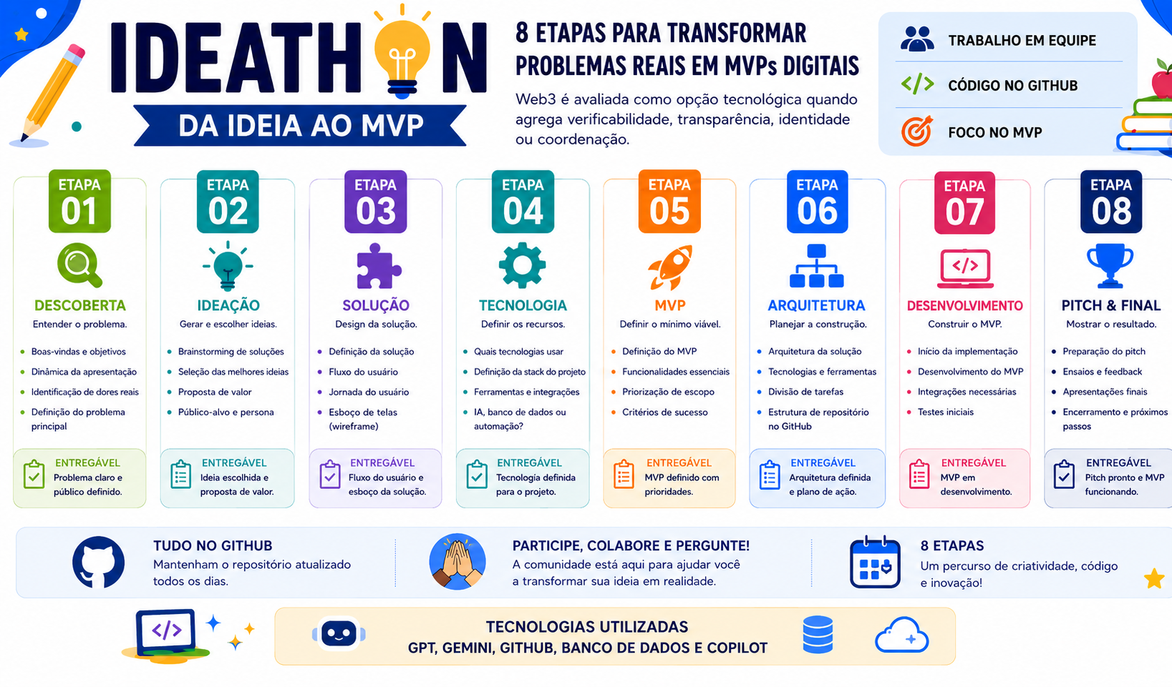
Metodologia do IPIT – Ideathon Pedagógico de Inovação Tecnolgógica

4. Avaliação e acompanhamento
A avaliação ocorreu de forma contínua, com mentorias breves durante a culminância e devolutivas ao longo do processo. Foram observados a relevância do problema, a adequação da solução, a viabilidade técnica, a qualidade do protótipo, a documentação, a colaboração, o uso ético das tecnologias, a completude do protótipo e a clareza da apresentação.
O professor atuou como mediador, propondo perguntas, ajudando as equipes a delimitar escopo, indicando critérios de validação e acompanhando a evolução dos projetos, sem assumir o desenvolvimento das soluções. O erro foi tratado como parte do processo de aprendizagem, especialmente nos momentos de teste, depuração e revisão.

5. Resultados alcançados
A sprint resultou em oito soluções tecnológicas e um projeto de infraestrutura. Entre as propostas desenvolvidas estavam: Eternal Strike, plataforma gamificada para competições esportivas escolares; CabanaPay, solução de inclusão financeira comunitária; Biblioteca Digital GJL; EduChain, plataforma de gestão educacional; ArtChain Web3, marketplace para artistas independentes; Cabana do Acolhimento, plataforma de integração entre moradores e serviços públicos; Prova On-Chain, sistema de registro e auditoria de avaliações; e um projeto de personalização para a Educação Especial. Também foram realizadas ações relacionadas à organização de redes, segurança e modernização do laboratório.
Entre os resultados observados destacaram-se maior participação nas aulas, ampliação da autonomia e da tomada de decisão, fortalecimento da colaboração, integração entre disciplinas, melhoria da comunicação oral e desenvolvimento de competências relacionadas a Git, GitHub, documentação técnica e metodologias ágeis.
O projeto Eternal Strike foi classificado em primeiro lugar, o Biblioteca Digital ficou em segundo lugar e o Cana Pay em terceiro. Os estudantes classificado foram convidados a participar do evento BHOnChain, acompanhados pela professora, ampliando o contato com desenvolvedores, empresas e profissionais do ecossistema Web3. Esse desdobramento mostrou que o reconhecimento da aprendizagem pode ultrapassar os limites da escola e abrir novas referências acadêmicas e profissionais.
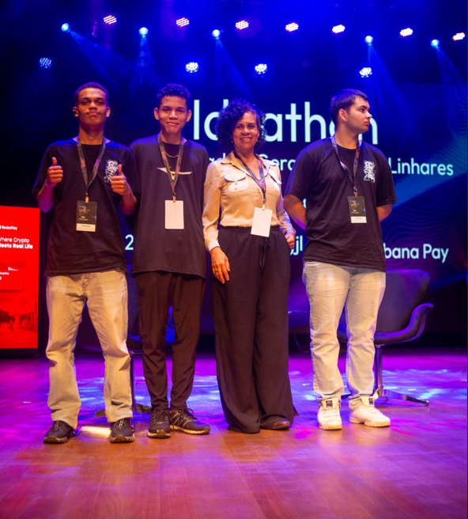

6. papel da gestão escolar e da equipe pedagógica na realização do projeto
O apoio da gestão escolar foi fundamental para a realização da prática. A organização dos horários em blocos maiores possibilitou períodos contínuos de pesquisa, programação, testes e trabalho colaborativo. Essa reorganização foi especialmente importante porque atividades de desenvolvimento tecnológico exigem concentração, acompanhamento das etapas e tempo para identificar e corrigir problemas.
A gestão também contribuiu para a utilização dos espaços, a disponibilidade dos equipamentos e a articulação com os demais profissionais da escola. Além disso, teve papel relevante na viabilização de parcerias com universidades, instituições de ensino, organizações do setor tecnológico, comunidades de inovação e profissionais convidados. Essas parcerias ampliaram as oportunidades formativas dos estudantes por meio de palestras, mentorias, oficinas, visitas técnicas, participação em eventos e contato com experiências acadêmicas e profissionais.
Esse apoio institucional fortaleceu o vínculo entre a escola, o ensino superior e o mundo do trabalho, ampliando o repertório dos estudantes e conferindo maior legitimidade à proposta. Também favoreceu a criação de uma rede de colaboração capaz de apoiar o desenvolvimento dos projetos, oferecer feedback especializado e estimular a continuidade das soluções após a culminância do Projeto.
Dessa forma, o Ideathon não se limitou a um evento de curta duração. A culminância de oito dias foi resultado de um percurso formativo construído ao longo de um trimestre, no qual preparação técnica, investigação, desenvolvimento de competências e produção colaborativa estiveram integrados.

7. O que a experiência ensinou
A principal aprendizagem docente foi compreender que a inovação pedagógica não depende apenas da adoção de uma tecnologia. Ela exige um ecossistema formado por gestão escolar, integração curricular, metodologias ativas, infraestrutura, parcerias internas e externas, critérios éticos, protagonismo estudantil e estratégias de continuidade.
Também ficou evidente que um Ideathon pode ser adaptado a diferentes contextos. Escolas com poucos computadores podem organizar rodízios, combinar prototipação em papel com programação e distribuir as etapas ao longo de várias semanas. O tema tecnológico também pode variar: Inteligência Artificial, Internet das Coisas, aplicativos móveis, ciência de dados, robótica, computação em nuvem ou tecnologias assistivas podem substituir Blockchain e Web3, desde que permaneçam os objetivos formativos.
Outro aprendizado importante foi a necessidade de registrar o percurso. O repositório público reuniu materiais, apresentações, vídeos e evidências, funcionando como portfólio institucional e como base para que outros educadores adaptem a prática. Com os devidos cuidados de autoria, privacidade e autorização de imagem, esse conjunto pode constituir um Recurso Educacional Aberto.

8. Possibilidades de reprodução em outras escolas
A prática pode ser iniciada em escala reduzida, por meio de um micro-Ideathon realizado em um turno, com foco em um único problema e na elaboração de um protótipo de baixa fidelidade, inclusive em papel. Essa configuração permite testar a metodologia, observar o envolvimento dos estudantes, identificar dificuldades e avaliar a adequação do tempo, dos recursos e das estratégias de mediação. A partir dos resultados do piloto, a escola pode ampliar gradualmente a duração da proposta, incorporar novas tecnologias, estabelecer parcerias e elevar o nível de complexidade técnica dos projetos.
Para reproduzir a experiência, é importante preservar alguns princípios estruturantes: partir de um desafio autêntico; articular a prática aos objetivos curriculares; assegurar a autoria e o protagonismo estudantil; organizar etapas de pesquisa, ideação, prototipação, desenvolvimento, testes e comunicação; adotar uma avaliação processual e formativa; registrar as decisões e os aprendizados ao longo do percurso; e relacionar as soluções às necessidades da escola, do território ou da comunidade.
Replicar a proposta não significa reproduzir exatamente as mesmas tecnologias, ferramentas ou soluções. Significa adaptar o percurso com intencionalidade pedagógica e rigor metodológico, respeitando as condições locais, a infraestrutura disponível, o perfil dos estudantes e os objetivos formativos de cada contexto. O essencial é manter o foco no desenvolvimento de estudantes capazes de compreender, avaliar, criar e utilizar tecnologias de forma crítica, ética, colaborativa e socialmente responsável.
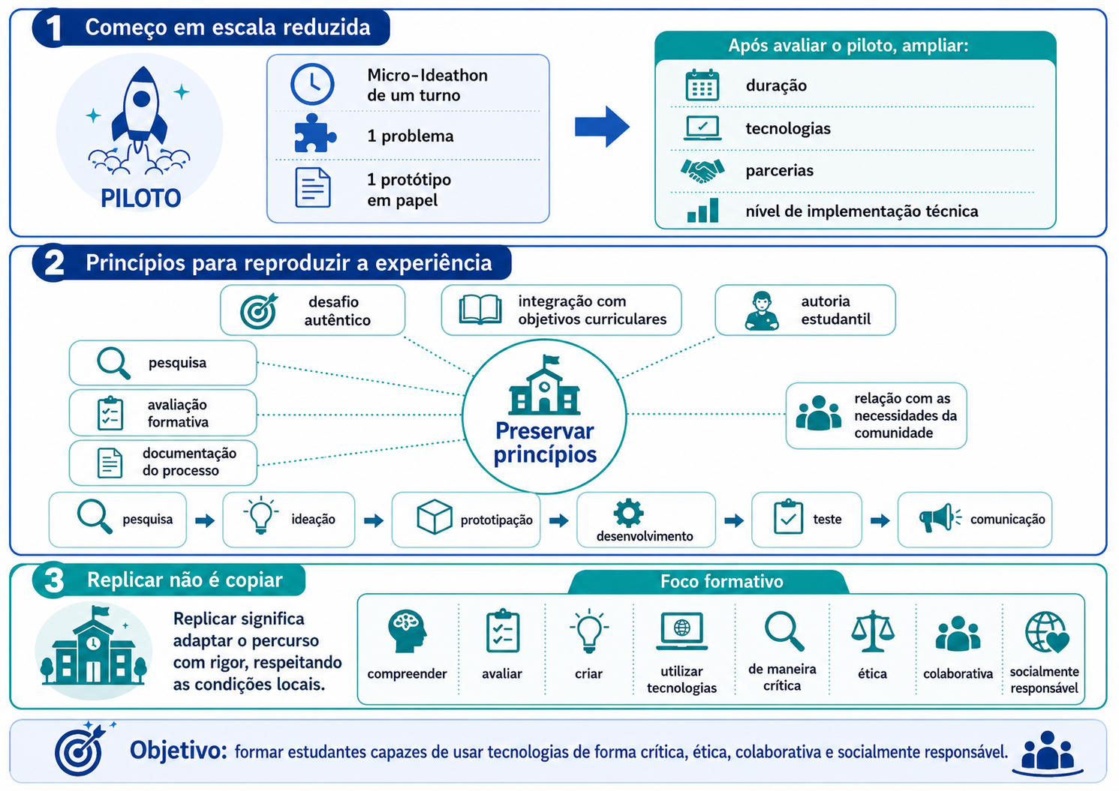

9. Síntese da prática
O Ideathon demonstrou que a escola pública pode ser um espaço de pesquisa aplicada, inovação e empreendedorismo educacional. Ao enfrentar problemas reais e apresentar soluções concretas, os estudantes mobilizaram conhecimentos técnicos, desenvolveram competências socioemocionais e perceberam que podem atuar como autores de tecnologia e agentes de transformação em sua comunidade.
Registros sugeridos para a versão final: 3 a 8 fotografias da prática, incluindo momentos de ideação, desenvolvimento, pitch, premiação, participação em evento e captura do repositório. Inserir somente imagens com autorização de uso.
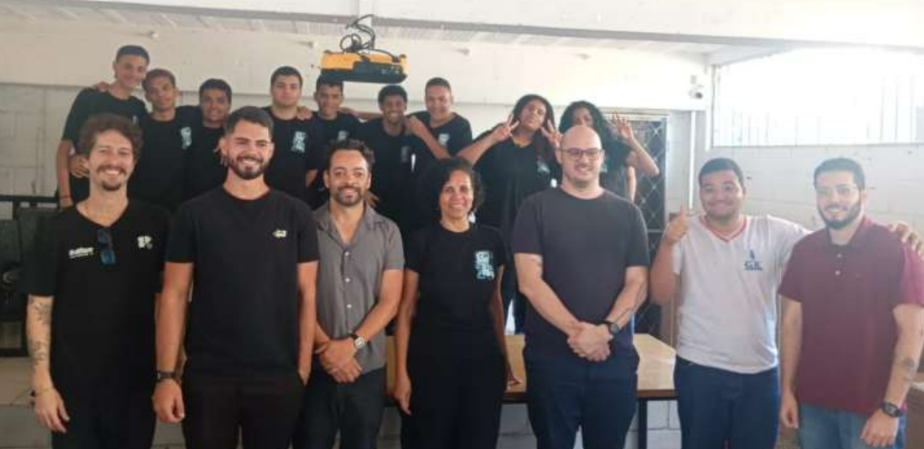

Link do projeto:
https://github.com/smp-sandramariapereira/IPIT

